ПРЕСС-РЕЛИЗ

Привязка строения к земельному участку

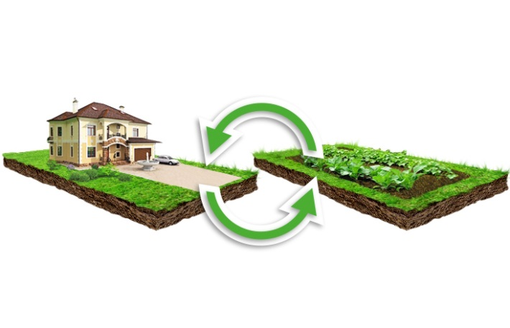
Привязать объект капитального строительства к земельному участку – это значит определить его координаты на местности. Как правило, с вопросом о том, как это сделать чаще всего обращаются те, у кого возникли проблемы с оформлением недвижимости, например, у собственников зданий, расположенных на неоформленной земле.

Как известно, собственник здания, сооружения имеет преимущественное право на покупку или аренду земельного участка. Подтвердить это право можно, как раз осуществив привязку. Росреестр может внести изменения в свою базу только на основании представленных документов. За их подготовкой нужно обратиться к кадастровому инженеру. Он проведет обмер постройки, определит его точные координаты и составит технический план. В него он внесет кадастровый номер земельного участка, на котором расположен дом или здание. Таким образом, связь между участком и строением будет установлена.

Также связь между участком и объектом недвижимости может быть установлена в ходе уточнения местоположения границ земельного участка. Данная процедура проводится, когда есть кадастровый номер земельного участка и правоустанавливающий документ, однако границы и площади земельного участка неуточненные. Это, в основном, земельные участки, которые были предоставлены для ведения садоводства, личного подсобного или дачного хозяйства, а также огородничества, индивидуального гаражного или индивидуального жилищного строительства.

Уточнение границ проводится с выездом кадастрового инженера на местность и согласованием границ с правообладателями смежных земельных участков. В этом случае для привязки строения к земле в межевой план вносится кадастровый номер объекта капитального строительства.

После подготовки межевого либо технического плана собственнику необходимо обратиться в МФЦ «Мои документы» с заявлением об учёте изменений объекта недвижимости. Также указанное заявление можно подать в электронном виде посредством интернет портала Росреестра

